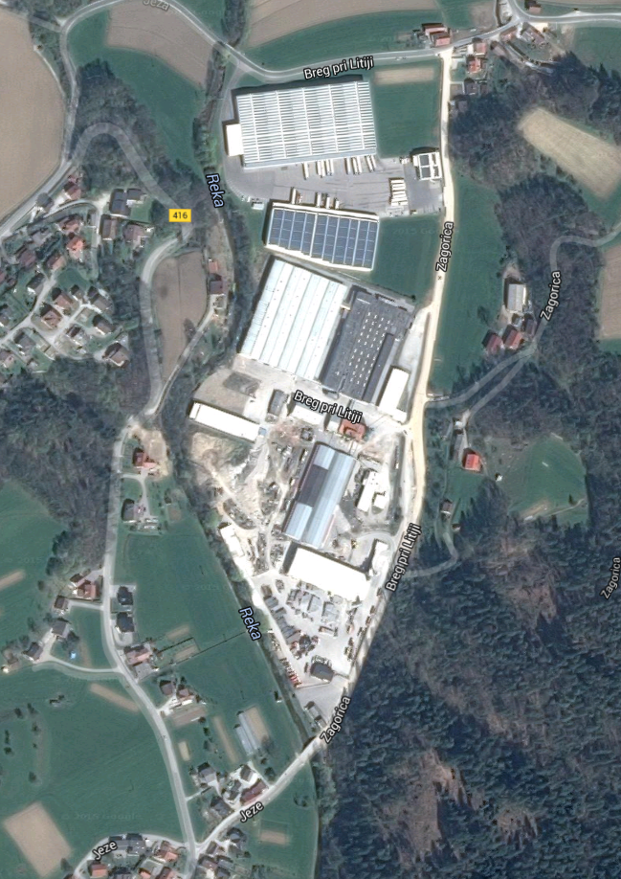

Potek obvoza

Potek obvoza

potek obvoza

Začetek zapore

Začetek zapore